
ФЕДЕРАЛЬНОЕ АГЕНТСТВО МОРСКОГО И РЕЧНОГО ТРАНСПОРТА
Федеральное государственное бюджетное образовательное учреждение высшего образования
«Государственный университет морского и речного флота имени адмирала С.О. Макарова»
Институт водного транспорта
_____________________________________________________________________________
Кафедра электропривода и электрооборудования береговых установок

Курсовая работа
по дисциплине «Электрический привод»
Вариант 10

Выполнил:

Студент группы
Проверил:

г. Санкт-Петербург
2026 г.
Содержание

1. ЭЛЕКТРОМЕХАНИЧЕСКИЕ И МЕХАНИЧЕСКИЕ ХАРАКТЕРИСТИКИ ДВИГАТЕЛЯ ПОСТОЯННОГО ТОКА С ПАРАЛЛЕЛЬНЫМ ВОЗБУЖДЕНИЕМ 3
1.1 Расчет и построение естественных характеристик электродвигателя 3
1.2. Расчет и построение искусственных характеристик электродвигателя 5
2. ЭЛЕКТРОМЕХАНИЧЕСКИЕ И МЕХАНИЧЕСКИЕ ХАРАКТЕРИСТИКИ АСИНХРОННОГО ДВИГАТЕЛЯ 10
2.1 Расчет и построение естественных характеристик двигателя 10
2.2. Расчет и построение искусственных характеристик двигателя 12
3. РАСЧЕТ И ПОСТРОЕНИЕ ПУСКОВЫХ ДИАГРАММ ДЛЯ ДВИГАТЕЛЕЙ С ПРЯМОЛИНЕЙНЫМИ ХАРАКТЕРИСТИКАМИ 18
4. РАСЧЕТ И ПОСТРОЕНИЕ ГРАФИКОВ МЕХАНИЧЕСКОГО ПЕРЕХОДНОГО РЕЖИМА АСИНХРОННОГО ДВИГАТЕЛЯ ПРИ СТУПЕНЧАТОМ ПУСКЕ 22
5. РАСЧЕТ И ПОСТРОЕНИЕ ГРАФИКОВ ЭЛЕКТРОМЕХАНИЧЕСКОГО ПЕРЕХОДНОГО РЕЖИМА ДВИГАТЕЛЯ ПОСТОЯННОГО ТОКА ПРИ РАЗГОНЕ ДВИГАТЕЛЯ ПО ЕСТЕСТВЕННОЙ ХАРАКТЕРИСТИКЕ 27
Список литературы 31

1. ЭЛЕКТРОМЕХАНИЧЕСКИЕ И МЕХАНИЧЕСКИЕ ХАРАКТЕРИСТИКИ ДВИГАТЕЛЯ ПОСТОЯННОГО ТОКА С ПАРАЛЛЕЛЬНЫМ ВОЗБУЖДЕНИЕМ
Исходные паспортные данные:
Тип двигателя: Д812
Мощность: P =38 кВт
Частота вращения двигателя: n_{ном} = 565 об/мин
Ток якоря: I_{я} = 192А
Сопротивление якоря двигателя: R_{я} = 0,0140 Ом
Момент инерции: J = 7,0 кг*м²
Номинальное напряжение сети: U_{ном} = 220 В

1.1 Расчет и построение естественных характеристик электродвигателя
Естественные электромеханическая и механическая характеристики двигателя постоянного тока с параллельным возбуждением при пренебрежении реакцией якоря являются прямолинейными и описываются уравнениями:
$$n=\frac{U_{ном}}{cФ_{н}}-\frac{R_{я}}{cФ_{н}}I_{ян};$$
$$n=\frac{U_{ном}}{cФ_{н}}-\frac{R_{я}}{kcФ_{н}^{2}}M;$$
где n – частота вращения двигателя, об/мин; U_{ном}– номинальное напряжение сети, В; R_{я}– сопротивление якоря двигателя, Ом; c, k– конструктивные коэффициенты двигателя; Ф_{н}– номинальный магнитный поток двигателя, Вб; ω – угловая скорость двигателя, рад/с.

Уравнения электрических и механических характеристик могут быть записаны и для угловой скорости, если учесть, что $2πn/{60}$.

В связи с прямолинейностью естественные характеристики могут быть построены по двум точкам, соответствующим номинальному и пограничному (пусковому) режимам работы.
Номинальному режиму работы соответствуют точки характеристик с координатами:
- $n=n_{ном}приI=I_{ном}$ для электромеханической характеристики;
- $n=n_{ном}приM=M_{ном}$ для механической характеристики.
Пограничному режиму соответствует условие, при котором $I=0(M=0)$, отсюда следует, что пограничная частота вращения двигателя $n_{Oe}$ для обеих характеристик будет равна:
$$n_{Oe}=\frac{U_{ном}}{CФ_{ном}},$$
.
Имея в виду, что
$$n_{ном}=\frac{U_{ном}-I_{ном}R_{я}}{CФ_{ном}},$$

получим
$$n_{Oe}=n_{ном}\frac{U_{ном}}{U_{ном}-I_{ном}R_{я}}=\frac{565*220}{220-192*0,3846}≈565{об}/{мин},$$

Пусковому режиму отвечает условие $n=0$. На основании приведенных выше уравнений $n=f\left(I\right)иn=f(M)$ можно записать:
$$I_{пe}=\frac{U_{ном}}{R_{я}}=\frac{220}{0,0140}≈1571А,$$
$$M_{пe}=\frac{U_{ном}kФ_{ном}}{R_{я}}=I_{пe}kФ_{ном}.$$

Значение коэффициента $kФ_{ном}$ для последнего выражения можно определить из формулы $M_{ном}=I_{ном}kФ_{ном}.$

$$M_{ном}=\frac{P_{ном}}{{}_{ном}}=\frac{\frac{P_{ном}}{n_{ном}}*60}{2π}=\frac{29000}{600}*9,556≈642Н*м;$$

Из формул следует:
$$M_{пe}=\frac{I_{пe}*M_{ном}}{I_{ном}}=\frac{1571*642}{192}≈5256 Н*м.$$
Характеристики следует строить для одного направления вращения в диапазоне от идеального холостого хода до режима стоянки под током.

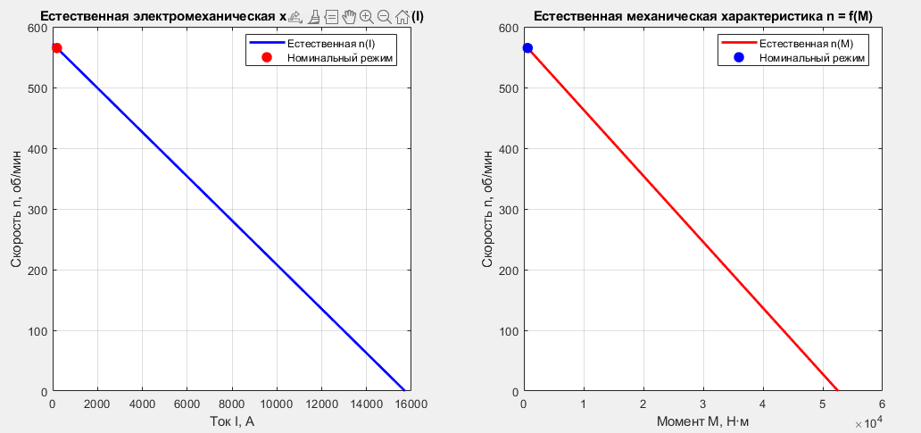Рис.1.Электромеханические и механические характеристики двигателя постоянного тока с параллельным возбуждением (естественные)

Вывод: Рассчитав параметры двигателя постоянного тока, мы получили естественную характеристику, по которой можно сказать о мягкости характеристик.

1.2. Расчет и построение искусственных характеристик электродвигателя
Искусственные электромеханические и механические характеристики двигателя с параллельным возбуждением могут быть построены аналогично построению естественных характеристик – по двум точкам характерных режимов работы, вычисленным по формулам электромеханической и механической характеристик для новых значений измененного параметра.

Для этого по формулам $n=f\left(I\right)иn=f(M)$ определяют ток (момент) стоянки при $n=0$ и пограничную частоту вращения при $I=0\left(M=0\right).$
Например, для $U≠U_{ном},$ получим:
$I_{п}=\frac{U}{R_{я}}$ и $n_{0}=\frac{U}{CФ_{ном}},$
и, аналогично,
$M_{п}=\frac{UkФ_{ном}}{R_{я}}$ и $n_{0}=\frac{U}{CФ_{ном}}.$
Значения $CФ_{ном}иkФ_{ном}$ рассчитываются для номинального режима работы электродвигателя. При одновременном изменении двух и большего числа параметров принцип расчета характеристик остается таким же.
$$СФ_{ном}=\frac{U_{ном}-I_{ном}R_{я}}{n_{ном}}=\frac{220-172*0,014}{565}=0,384;$$
$$kФ_{ном}=\frac{M_{ном}}{I_{ном}}=\frac{642}{192}≈3,34.$$
По вычисленным граничным значениям тока и частоты вращения двигателя строятся его искусственные характеристики. Каждая из этих характеристик отвечает случаю изменения, по сравнению с номинальным режимом, только одного параметра.
Исходя из условий варианта 3 для построения искусственных электромеханических и механических характеристик двигателя постоянного
тока.

$1.Ф={0,8Ф}_{ном};$ $2.R={2R}_{я};$ $3.U={1,2U}_{ном}.$
- $I_{п}=\frac{U}{R_{я}}=\frac{220}{0,014}≈15714А;$
$$n_{0}=\frac{U}{CФ_{ном}}=\frac{220}{0,384*0,8}≈1143.98\frac{об}{мин};$$
$$M_{п}=\frac{UkФ_{ном}}{R_{я}}=\frac{220*3,38*0,5}{0,014}≈26282Н*м;$$
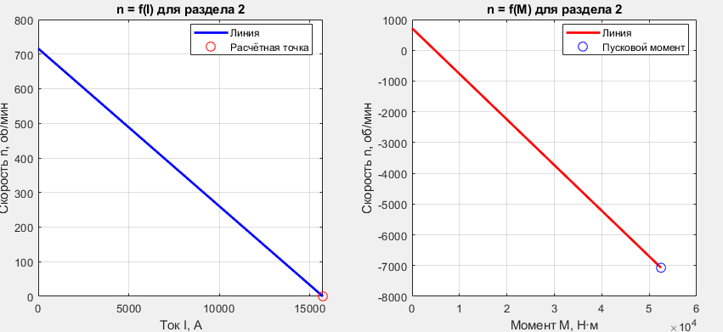
Вывод: Изменив один из параметров (а именно Ф=0,8Ф_{ном}), мы видим, что искусственная характеристика стала мягче. Увеличилась угловая скорость, пусковой момент уменьшился.

- $I_{п}=\frac{U}{R_{я}}=\frac{220}{0,14*3,5}≈4489А;$
$$n_{0}=\frac{U}{CФ_{ном}}=\frac{220}{0,384}≈571\frac{об}{мин};$$
$$M_{п}=\frac{UkФ_{ном}}{R_{я}}=\frac{220*3,34}{0,014*3,5}≈15018Н*м.$$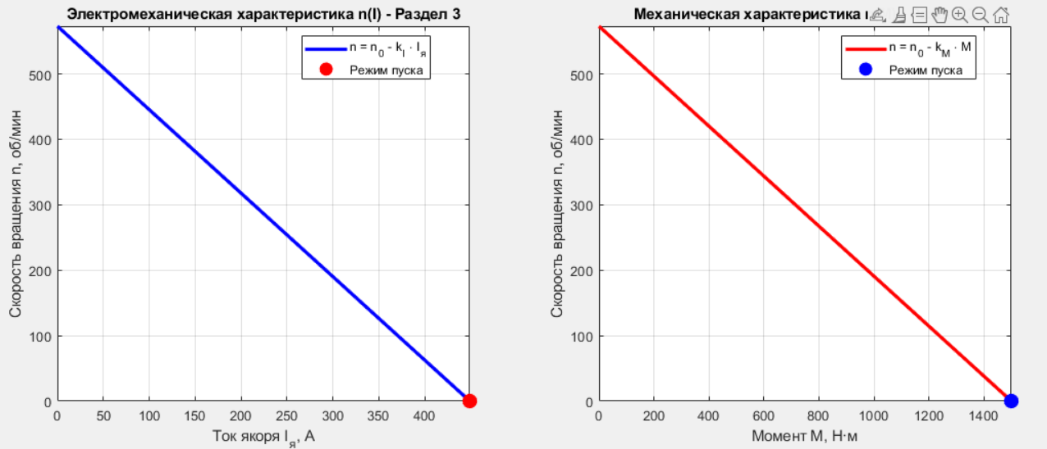

Вывод: При изменении параметра R=2R_{я} искусственная характеристика стала мягче, пусковой ток якоря и пусковой момент на валу стали меньше, угловая скорость на холостом ходу не изменилась.
- $I_{п}=\frac{U}{R_{я}}=\frac{220*1,2}{0,014}≈23571А;$
$$n_{0}=\frac{U}{CФ_{ном}}=\frac{220*1,2}{0,721}≈857\frac{об}{мин};$$
$$M_{п}=\frac{UkФ_{ном}}{R_{я}}=\frac{220*1,2*3.34}{0,014*2}≈78848Н*м.$$
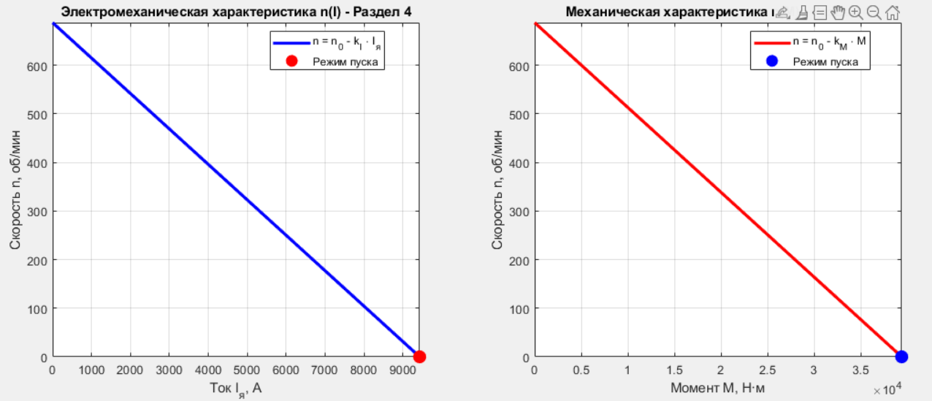
Вывод: При изменении U=1.2U_{ном} искусственная характеристика стала параллельно естественной, при этом угловая скорость, пусковой ток якоря и пусковой момент на валу увеличились.

2. ЭЛЕКТРОМЕХАНИЧЕСКИЕ И МЕХАНИЧЕСКИЕ ХАРАКТЕРИСТИКИ АСИНХРОННОГО ДВИГАТЕЛЯ

Исходные паспортные данные:
Тип двигателя: 4МТН225L6;
U_{л} = 380 В; U_{ф} = 220 В
Мощность: P =55 кВт;
Частота вращения двигателя: n = 970 об/мин;
Статор: r₁=0,039 Ом; x₁ = 0,1 Ом;
Ротор: r₂=0,029 Ом; x₂ = 0,135 Ом;
Линейная ЭДС между кольцами ротора: Е_{2к}=290 В;
Момент инерции J=10,2 кг*м²

2.1 Расчет и построение естественных характеристик двигателя
Естественная механическая характеристика может быть приближенно построена по номинальным данным с помощью формулы Клосса.
$$M=\frac{2M_{max}(1+as_{k})}{\frac{s}{s_{k}}+\frac{s_{k}}{s}+2as_{k}}=\frac{2*1970*(1+0,863*0,144)}{\frac{s}{0,144}+\frac{0,144}{s}+2*0,863*0,144},$$
$$M_{п}\left(s=1\right)=\frac{2M_{max}(1+as_{k})}{\frac{s}{s_{k}}+\frac{s_{k}}{s}+2as_{k}}=\frac{2*1970*(1+0,863*0,144)}{\frac{1}{0,144}+\frac{0,144}{1}+2*0,863*0,144}≈840Н*м,$$
где M, M_{max} – соответственно текущий и максимальный моменты электродвигателя, Н*м;
s, s_{k} – соответственно текущее и критическое скольжение двигателя;
$a=\frac{r1}{r2ʼ}=\frac{0,039}{0,029}=$ – постоянная двигателя.
Значения M_{max} и s_{k} вычисляются по формулам:
$$M_{max}=\frac{mU_{ф}^{2}}{2ω_{0}(r_{1}±\sqrt{r_{1}^{2}+x_{кз}^{2})}}= \frac{3*{220}^{2}}{2*62,8*(0,0390+\sqrt{{0,0390}^{2}+{0,31}^{2}})}≈1970Н*м,$$
$$s_{k}=±\frac{r_{2}ʼ}{\sqrt{r_{1}^{2}+x_{кз}^{2}}}= ±\frac{0,045}{\sqrt{{0,0390}^{2}+{0,31}^{2}}}=0,144$$
где m – число фаз двигателя (для трехфазного двигателя m=3); U_{ф}– фазное напряжение двигателя, В; $ω_{0}$ – угловая скорость вращения магнитного поля двигателя, рад/с; $r_{1}$– активное сопротивление фазы статора двигателя, Ом;
$r_{2}ʼ$ – активное приведенное к статору сопротивление фазы ротора двигателя, Ом; x_{кз} – индуктивное сопротивление фазы машины, Ом, которое определяется суммой первичного и вторичного приведенных реактивных сопротивлений рассеяния
$x_{кз}=x_{1}+x_{2}ʼ=0.100+0,210=0,31Ом$;
$$ω_{0}=\frac{2πn_{0}}{60}=\frac{2πf_{1}}{p_{п}}=\frac{2π*50}{3}≈62,8{рад}/с;$$
$$n_{0}=\frac{60f_{1}}{p_{п}}=\frac{60*50}{3}=1000\frac{об}{мин}.$$

где f₁ – частота питающего тока, Гц (для промышленного тока $f_{1}=50$Гц); $p_{п}=5$ – число полюсов машины.
Если $p_{п}$ не задано, то оно может быть определено как целое число, полученное при делении $60f_{1}$ на ближайшее большее, по сравнению с номинальной частотой вращения двигателя, число, кратное 3000.
$$x_{2}ʼ=k^{2}x_{2}={1.24}^{2}*0,1350=0,2103Ом;$$
$$r_{2}ʼ=k^{2}r_{2}={1.24}^{2}*0,029=0.0445Ом,$$
где $r_{2},x_{2}$ – активное и индуктивное сопротивления фазы ротора до приведения, ом; k – коэффициент трансформации двигателя.
$$k=\frac{0,95U}{E_{2ф}}=\frac{0,95*220}{167}≈1,24,$$
где E_{2ф} – фазная электродвижущая сила неподвижного ротора, В.
$$E_{2ф}=\frac{E_{2к}}{\sqrt{3}}=\frac{290}{\sqrt{3}}≈167В$$

Задаём ряд значений скольжения s, зависящее от $n=n_{0}(1-s)$ и определяем по формуле Клосса соответствующие им значения момента и построить естественную характеристику для генераторного и двигательного режимов работы асинхронного двигателя
$$M_{ном}=\frac{2M_{max}(1+as_{k})}{\frac{s_{n}}{s_{k}}+\frac{s_{k}}{s_{n}}+2as_{k}}=Н*м$$
$$s_{n}=\frac{n_{0}-n}{n_{0}}=$$
Искомая характеристика двигателя имеет вид рис. 2.
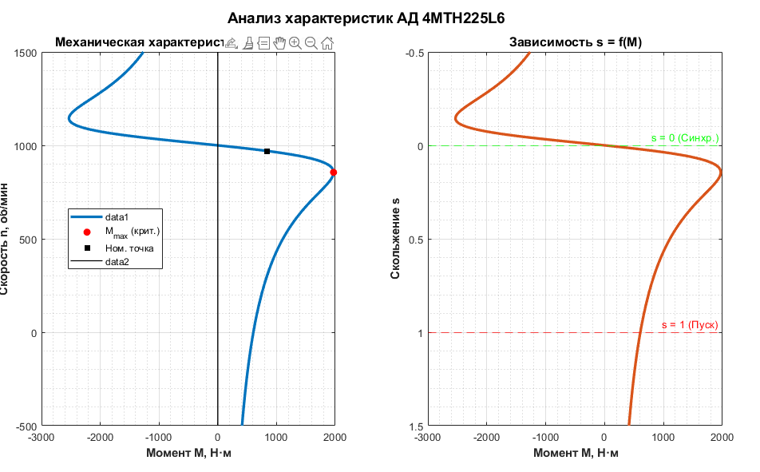
Рис. 2. Естественная механическая характеристика асинхронного двигателя.

Вывод: Рассчитав параметры асинхронного двигателя, мы получили естественную характеристику, по которой можно определить критические моменты в двигательном и генераторном режимах, пусковой момент и критическое скольжение.

2.2. Расчет и построение искусственных характеристик двигателя
Порядок расчета искусственных механических характеристик двигателя аналогичен расчету естественных характеристик. На первом этапе вычисляются критическое скольжение и максимальный момент для заданных условий, а затем по формулам Клосса – значения текущих моментов, соответствующих выбранным значениям скольжения.
По полученным данным в осях n(s) и M строятся искусственные механические характеристики. Для сравнения на диаграммах искусственных характеристик обязательно должна быть приведена естественная механическая характеристика.

- При $U=0,8U_{ном}$
$$M_{max}=1970 Н*м;$$
$$s_{k}=0,144;$$
$n_{0}=1000\frac{об}{мин}$;
$$M_{п}=840Н*м;$$

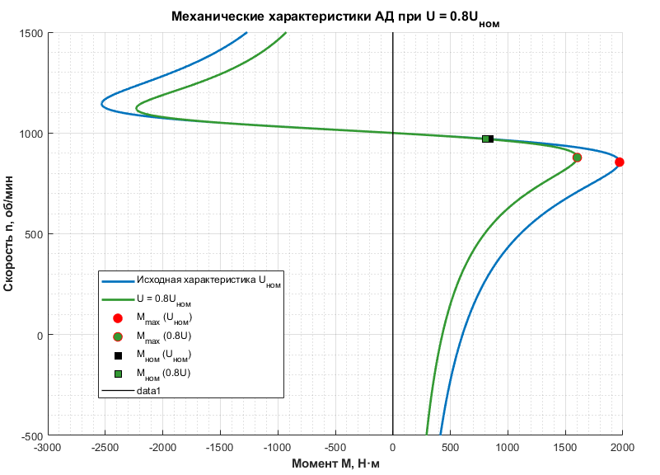
Выводы: При изменении одного параметра $U=0,5U_{ном}$ искусственная характеристика стала отставать от естественной. Критический момент в генераторном и двигательном режимах уменьшился, критическое скольжение и угловая скорость идеального холостого хода не изменились. Пусковой момент стал меньше.
- При $r_{1}=3r_{1}$
$$M_{max}=1545Н*м;$$
$$s_{k}=0,136;$$
$$n_{0}=1000{об}/{мин};$$
$M_{п}=764Н*м.$
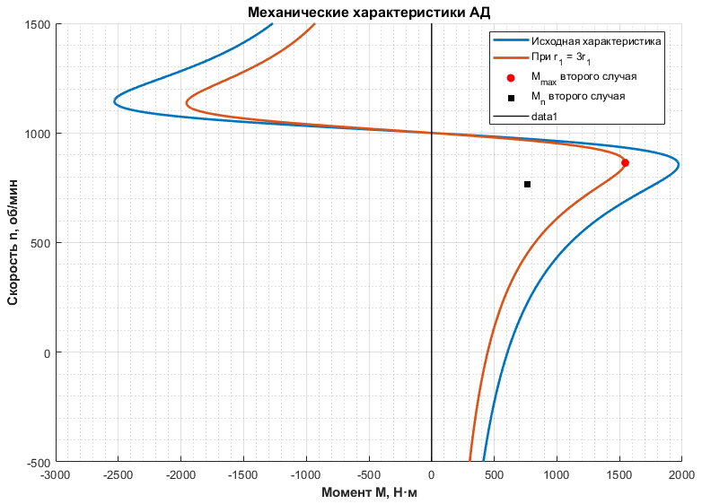
Вывод: При изменении параметра $r_{1}=3r_{1}$ критический момент в двигательном режиме стал меньше, а в генераторном – больше, критическое скольжение немного уменьшилось. Угловая скорость идеального холостого хода не изменился. Пусковой момент стал меньше.

- При $x_{кз}=3x_{кз}$
$$M_{max}=714Н*м;$$
$$s_{k}=0,048;$$
$$n_{0}=1000{об}/{мин};$$
$M_{п}=641Н*м.$
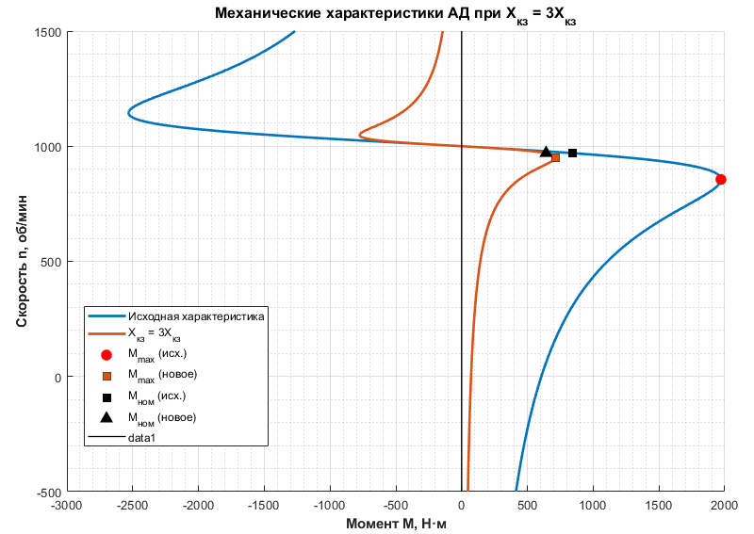

Вывод: При изменении параметра $x_{кз}=3x_{кз}$ критический момент двигателя и генератора сильно уменьшились, угловая скорость идеального холостого хода не изменилась. Критическое скольжение и пусковой момент стали меньше. Участок устойчивой работы стал меньше.

- При $f_{1}=3f_{1}$
$$M_{max}=1970Н*м;$$
$$s_{k}=0,144;$$
$$n_{0}=3000{об}/{мин};$$
$M_{п}=633Н*м.$
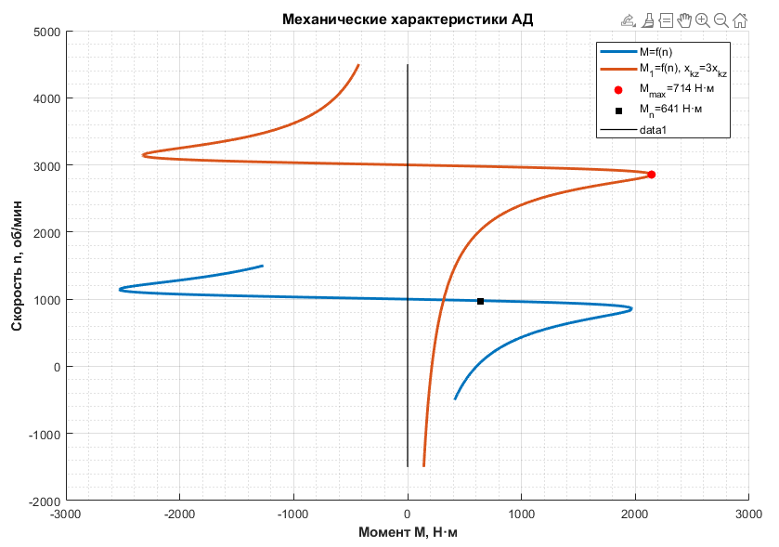
Вывод: При изменении $f_{1}=3f_{1}$ в искусственной характеристике выросла угловая скорость идеального холостого хода. Критические моменты в обоих режимах и пусковой момент стали меньше, критическое скольжение – не изменилось.

- При $pn=5pn$
$$M_{max}=9853Н*м;$$
$$s_{k}=0,144;$$
$$n_{0}=200\frac{об}{мин};$$
$M_{п}=4203Н*м.$
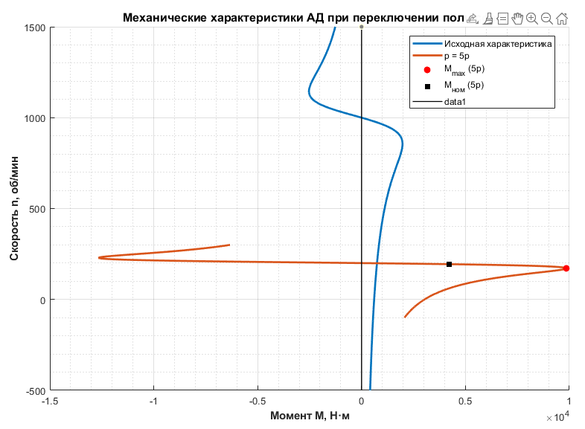
Вывод: При изменении $pn=5pn$ критическое скольжение не изменилось. Угловая скорость идеального холостого хода стала меньше. Критический и пусковой моменты сильно увеличились.

3. РАСЧЕТ И ПОСТРОЕНИЕ ПУСКОВЫХ ДИАГРАММ ДЛЯ ДВИГАТЕЛЕЙ С ПРЯМОЛИНЕЙНЫМИ ХАРАКТЕРИСТИКАМИ

Основной задачей расчета является определение числа и величин ступеней сопротивления пускового реостата. На практике находят применение графический и аналитический способы расчета пусковых диаграмм.
Типовая пусковая диаграмма для линейных механических характеристик вследствие пропорциональной зависимости ($M=I$) между током и моментом двигателя справедлива как для электромеханических, так и для механических характеристик.
При построении пусковой диаграммы следует стремиться к тому, чтобы выход на естественную характеристику двигателя осуществляется при условии:
$I=I_{п}(M=M_{п})$.
Для выполнения этого условия следует изменить $I_{п}(M_{п})$ или $I_{пер}(M_{пер})$ в допустимых пределах и вновь построить пусковую диаграмму.
Из диаграммы видно, что чем меньше разность между значениями $I_{п}(M_{п})$ и $I_{пер}(M_{пер})$ при том же $I_{п}(M_{п})$, тем больше ступеней имеет реостат и пуск будет не только плавней, но и произойдет за более короткое время за счет увеличения среднего избыточного момента. Большое число ступеней пускового реостата приводит, однако, к усложнению схемы и увеличению ее стоимости.

При графическом способе расчета целесообразно масштаб сопротивления m₂ определить при пусковой нагрузке по рис.3.

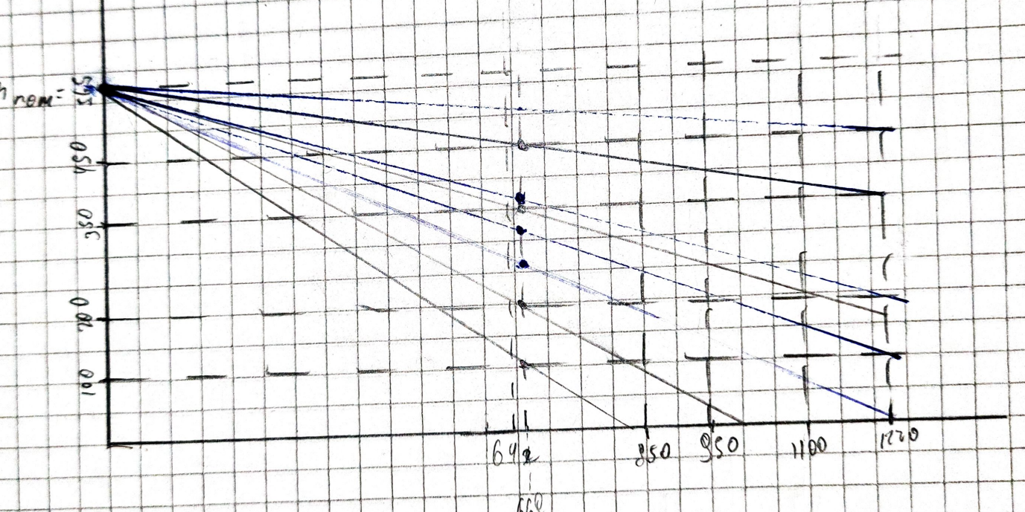

Рис.3. Пусковая диаграмма для линейных механических характеристик двигателя.
При этом
$$m_{2}=\frac{r_{2}}{l_{аб}}=\frac{0,029}{5,4}≈0,0053,$$
$$R_{дi}=m_{2}l_{i},$$
где $l_{i}$ – значение длины отрезка для i-ой ступени пускового резистора, мм.
$$R_{д1}=0,0053*5,09≈0,0113Ом;$$
$$R_{д2}=0,0053*8,91≈0,0198Ом;$$
$$R_{д3}=0,0053*16,28≈0,0362Ом;$$
$$R_{д4}=0,0053*29,73≈0,0661Ом;$$
$$R_{д5}=0,0053*54,3≈0,121Ом;$$
$$M_{п}=3419Н*м,M_{пер}=1872Н*м.$$
При аналитическом способе расчета число ступеней сопротивления можно вычислить по формуле
$$n=\frac{ln\left(\frac{R_{п}}{r_{2}}\right)}{lnλ}=\frac{ln\left(\frac{0,677}{0,029}\right)}{ln1,79}≈6,$$
где
$$λ=\frac{M_{п}}{M_{пер}}=\frac{1220}{668}≈1,79.$$
Значения сопротивлений отдельных ступеней пускового резистора будут равны:
$$R_{д1}=r_{2}\left(λ-1\right)=0,029*\left(1,79-1\right)≈0,00992Ом;$$
$$R_{д2}=r_{2}λ\left(λ-1\right)=0,029*1,79*\left(1,79-1\right)≈0,0181Ом;$$
$$R_{д3}=r_{2}λ^{2}\left(λ-1\right)≈0,029*{1,79}^{2}*\left(1,79-1\right)≈0,0331Ом;$$
$$R_{д4}=r_{2}λ^{3}\left(λ-1\right)≈0,029*{1,79}^{3}*\left(1,79-1\right)≈0,0605Ом;$$
$$R_{д4}=r_{2}λ^{4}\left(λ-1\right)≈0,029*{1,79}^{4}*\left(1,79-1\right)≈0,111Ом;$$

Полное приведенное сопротивление цепи фазы ротора при пуске может быть рассчитано по вытекающему из пусковой диаграммы выражению
$$R_{п}=\frac{r_{2}M_{ном}}{s_{ном}M_{п}}=\frac{0,029*642}{0,027*1220}≈0,677Ом.$$
$$M_{пер}=\left(1,3÷1,05\right)*М_{ном}=1,04*1800≈668Н*м,$$
$$M_{ном}=\frac{P_{ном}}{n_{ном}}*9,556=642Н*м$$
$$M_{п}=1,9М_{ном}=1219Н*м$$
Результаты графического и аналитического определения числа и величин ступеней сопротивления пускового реостата не должны отличаться более, чем на (5–10) %.
Вывод: В результате графического и аналитического определения числа сопротивлений и их величин мы получили значения, которые не отличаются друг от друга более 10%, следовательно, расчеты выполнены верно.

4. РАСЧЕТ И ПОСТРОЕНИЕ ГРАФИКОВ МЕХАНИЧЕСКОГО ПЕРЕХОДНОГО РЕЖИМА АСИНХРОННОГО ДВИГАТЕЛЯ ПРИ СТУПЕНЧАТОМ ПУСКЕ

Анализ переходных режимов предусматривает определение продолжительности, а также характера изменения основных параметров (частоты вращения, момента на валу) во времени. Для наглядности изменяющиеся параметры изображаются в виде временных диаграмм или графиков переходных режимов.
По условию данного пункта задания анализу подлежит механический переходный режим при прямолинейно убывающем избыточном моменте в случае ступенчатого реостатного пуска двигателя в ход. Характер частоты вращения и момент на валу двигателя при этом можно установить по формулам:
$$n_{i}=n_{yi}*\left(1-e^{\frac{-t}{T_{Mi}}}\right)+n_{нач}e^{\frac{-t}{T_{Mi}}};$$
$$M_{i}=M_{yi}*\left(1-e^{\frac{-t}{T_{Mi}}}\right)+M_{нач}e^{\frac{-t}{T_{Mi}}};$$

где $n_{i}$ – частота вращения на i - ой ступени пускового резистора, об/мин; $M_{i}$ – момента на валу двигателя на i - ой ступени пускового резистора, Нм; $T_{Mi}$– механическая постоянная времени на i - ой ступени пускового резистора, с; t – время, в которое определяется значение переменной, с.
Как известно:
$$T_{Mi}=\frac{J*n_{yi}}{9,55*M_{икi}}=\frac{J*(n_{конi}-n_{начi})}{9,55*(M_{иначi}-M_{иконi})};$$
$$T_{M1}=\frac{10,2*(100-0)}{9,55*(1620-72)}≈0,188;$$
$$T_{M2}=\frac{10,2*(200-100)}{9,55*(1620-72)}≈0,29;$$
$$T_{M3}=\frac{10,2*(350-200)}{9,55*(1620-72)}≈0,345;$$
$$T_{M4}=\frac{10,2*(450-350)}{9,55*(1620-72)}≈0,376;$$
$$T_{M5}=\frac{10,2*(565-450)}{9,55*(1620-72)}≈0,393;$$
где J – момент инерции системы, кг∙м²; $M_{иначi},M_{иконi}$ – избыточный момент в начале и конце переходного процесса разгона двигателя по- ой ступени пускового резистора, Н∙м; $M_{икi}$ – критический избыточный момент на i- ой ступени пускового резистора, Н∙м.
В приведенных формулах индекс означает порядковый номер характеристики (ступени), для которой рассчитываются значения переменных.
Для всех ступеней пусковой диаграммы одними и теми же будут:
$$M_{yi}=M_{ном}=1800Н*м;$$
$$M_{начi}=M_{п}=3419Н*м;$$
$$M_{иначi}=M_{п}-M_{с}=M_{п}-M_{ном}=3419-1800=1620Н*м;$$
$M_{иконi}=M_{пер}-M_{c}=M_{пер}-M_{ном}=1872-1800=72Н*м$.
В то же время будут другими значениями $n_{yi},n_{конi},n_{начi},$ а значит, и $T_{Mi}$. В процессе расчета для каждой из характеристик пусковой диаграммы устанавливается диапазон изменения частоты вращения, а также избыточных моментов, и определяется механическая постоянная времени.
Результаты вычислений для каждой ступени целесообразно свести в таблицу.
Ступень | $$n_{начi},{об}/{мин}$$ | $$n_{конi},{об}/{мин}$$ | $$n_{упрi},{об}/{мин}$$ | $$T_{Mi}$$ | $$t_{i}$$
1 | 0 | 272 | 272 | 0,188 | 0,584
2 | 272 | 420 | 420 | 0,290 | 0,902
3 | 420 | 500 | 500 | 0,345 | 1,074
4 | 500 | 545 | 545 | 0,376 | 1,171
5 | 545 | 570 | 570 | 0,393 | 0,243

Далее вычисляется время разгона на данной характеристике по формуле
$$t_{i}=\frac{J*(n_{конi}-n_{начi})}{9,55*(M_{начi}-M_{конi})}*ln\frac{M_{иначi}}{M_{иконi}},$$
$$t_{1}=\frac{10,2*(272-0)}{9,55*(1620-72)}*ln\frac{1620}{72}≈0,584c;$$
$$t_{2}=\frac{10,2*(420-272)}{9,55*(1620-72)}*ln\frac{1620}{72}≈0,902c;$$
$$t_{3}=\frac{10,2*(500-420)}{9,55*(1620-72)}*ln\frac{1620}{72}≈1,074c;$$
$$t_{4}=\frac{10,2*(545-500)}{9,55*(1620-72)}*ln\frac{1620}{72}≈1,171c;$$
$$t_{4}=\frac{10,2*(570-545)}{9,55*(1620-72)}*ln\frac{1620}{72}≈0,243c;$$
$$t=0,584+0,902+1,074+1,171+0,243=3,975c.$$
Для каждого интервала времени разгона двигателя по i – ой ступени строится график изменения частоты вращения и момента двигателя в переходном режиме $n=f\left(t\right)иM=f\left(t\right)$.
График переходного процесса для совмещения масштабов целесообразно строить на общем листе с пусковой диаграммой.
На рис. 4 в качестве примера приведены пусковая диаграмма и график переходного режима для ступенчатого реостатного разгона двигателя.
Продолжительность ступенчатого разгона двигателя от неподвижного состояния до конечной частоты вращения на естественной характеристике $n_{коне}$ аналитически можно определить по следующей формуле:
$$t=\frac{J*n_{кон}}{9,55*(M_{иначi}-M_{иконi})}*ln\frac{M_{иначi}}{M_{иконi}}≅\frac{J*n_{ном}}{9,55*(M_{иначi}-M_{иконi})}*ln\frac{M_{иначi}}{M_{иконi}}=\frac{10,2*584}{9,55*(1620-72)}*ln\frac{1620}{72}≈4,126с;$$
где $n_{ном}$ – установившаяся частота вращения двигателя на естественной характеристике (номинальная частота вращения).
Полное время разгона, взятое из графика переходного процесса и рассчитанное аналитически, не должны отличаться более чем на (5–10) %.

Вывод: Мы произвели расчеты и построили график переходного процесса механических характеристик от времени. Время, найденное графическим методом, которое затрачивается на разгон двигателя при 5-х ступенчатом пуске равно 3,975 с.
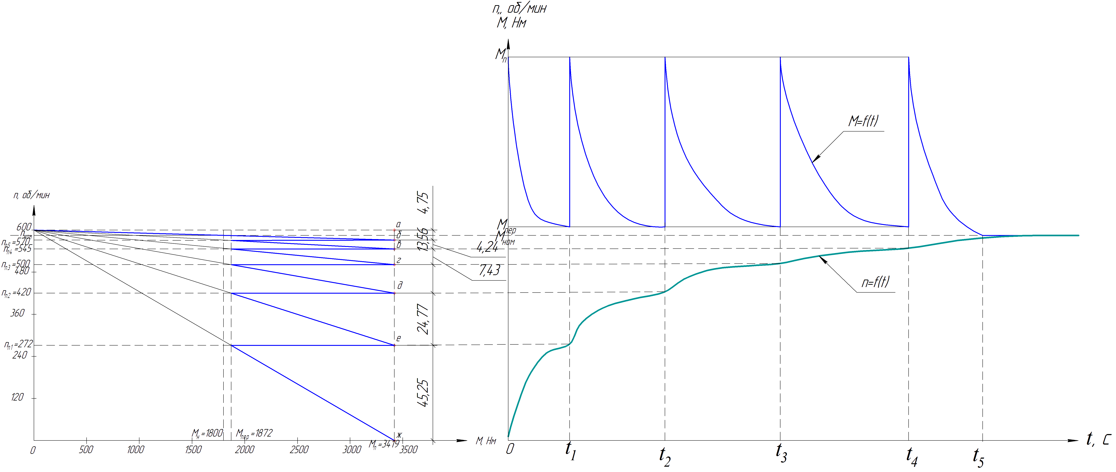
Рис. 4. Пусковая диаграмма и график механического переходного процесса при прямолинейном изменении момента.

5. РАСЧЕТ И ПОСТРОЕНИЕ ГРАФИКОВ ЭЛЕКТРОМЕХАНИЧЕСКОГО ПЕРЕХОДНОГО РЕЖИМА ДВИГАТЕЛЯ ПОСТОЯННОГО ТОКА ПРИ РАЗГОНЕ ДВИГАТЕЛЯ ПО ЕСТЕСТВЕННОЙ ХАРАКТЕРИСТИКЕ

Анализ электромеханических переходных режимов из-за необходимости учета механической и электромагнитной инерций значительно труднее рассмотренных выше механических переходных режимов.
Для электропривода постоянного тока при условии постоянства потока и индуктивности обмоток, а также при пренебрежении потерями на вихревые токи и гистерезис, характер переходного процесса можно установить аналитически. При разгоне от неподвижного состояния привода (как предусмотрено заданием) переходный процесс отличается от процесса при изменении частоты вращения и состоит из двух частей. В первой части (двигатель неподвижен), происходит чисто электромагнитный переходный процесс изменения тока и момента до тех пор, пока электромагнитный момент не превысит момент сопротивления от рабочей машины. В этот период времени ток и момент можно определить по формулам:
$$I=\frac{U}{R}*\left(1-e^{\frac{-1}{T_{э}}}\right),M=IkФ=Ik_{M}.$$
Во второй части (с началом вращения) переходный процесс будет электромеханическим, а формулы:
$$n=A_{1}e^{p_{1}t}+A_{2}e^{p_{2}t}+n_{ном};$$
$$I=B_{1}e^{p_{1}t}+B_{2}e^{p_{2}t}+I_{ном};$$
$$M=C_{1}e^{p_{1}t}+C_{2}e^{p_{2}t}+M_{ном}.$$
В приведенных формулах $p_{1}иp_{2}$ (корни характеристических уравнений) равны
$$p_{1,2}=\frac{-1}{2T_{Э}}±\sqrt{\frac{1}{4T_{Э}^{2}}-\frac{1}{T_{Э}T_{M}}},$$
$гдеT_{М}=\frac{Jn_{yст}}{9,55*M_{ик}}=\frac{3,6*600}{9,55*29210}≈0,00774с$ – механическая постоянная времени машинного устройства;
$Т_{э}=\frac{L}{R}=\frac{0,0237}{0,094}≈0,252c$ – электромагнитная постоянная времени якоря машины.
Индуктивность цепи якоря приближенно может быть вычислена по формуле
$$L=\frac{β*U}{p_{п}ω_{ном}I_{ном}}=9\frac{,55*β*U}{p_{п}n_{ном}I_{ном}}=0\frac{,5*440}{2*600*74}≈0,0237Гн,$$
где $0,6…0,25$ (нижний предел для компенсированных машин);
$p_{п}=2$ – число пар полюсов.
Тогда корни характеристического уравнения будут равны:
$$p_{1}=\frac{-1}{2T_{Э}}+\sqrt{\frac{1}{4T_{Э}^{2}}-\frac{1}{T_{Э}T_{M}}}=$$
$$-\frac{1}{2*0,252}+\sqrt{\frac{1}{4*{0,252}^{2}}-\frac{1}{0,252*0,00774}}≈-1,99+22,6i$$
$$p_{2}=\frac{-1}{2T_{Э}}-\sqrt{\frac{1}{4T_{Э}^{2}}-\frac{1}{T_{Э}T_{M}}}=$$
$$-\frac{1}{2*0,252}-\sqrt{\frac{1}{4*{0,252}^{2}}-\frac{1}{0,252*0,00774}}≈-1,99-22,6i$$
В тех же формулах $A_{1},A_{2},B_{1},B_{2},C_{1},C_{2}$ представляют собой постоянные интегрирования, определяемые из начальных условий переходного режима.
В общем случае при $t=0.$
$$n=n_{нач},I=I_{нач},M=M_{нач}.$$
Для второй части переходного режима $(M>M_{c})$ можно принять
$$n_{нач}=0,I_{нач}=I_{ном},\left(M_{нач}=M_{ном}\right),$$
$$n_{нач}^{'}=n_{ном}=600\frac{об}{мин},$$
$$I_{нач}^{'}=I_{п}=4681А\left(M_{нач}^{'}=M_{п}=29210Н*м\right).$$
Так как корни характеристического уравнения имеют мнимую составляющую, то расчет переходных режимов можно определить по формулам:
$$n=Ae^{\frac{-t}{2Tэ}}sin\left(vt+φ\right)+n_{ном}$$
где $v=\sqrt{\frac{1}{T_{Э}T_{M}}-\frac{1}{4T_{Э}}}=\sqrt{\frac{1}{0,252*0,00774}-\frac{1}{4*0,252}}≈22,6;$
$$φ=acris\left(-v*\sqrt{T_{Э}T_{M}}\right)=arcsin\left(-22,6*\sqrt{0,252*0,00774}\right)≈-1,48;$$
$$A=\frac{n_{ном}}{v*\sqrt{T_{Э}T_{M}}}=\frac{600}{22,6*\sqrt{0,252*0,00774}}≈602$$
$$I=B*e^{\frac{-t}{2*Te}}*sin\left(v*t+ψ\right)+I_{ном};$$
где $ψ=0;$
$$B=\frac{I_{п}-I_{ном}}{vT_{э}}=\frac{4681-74}{22,6*0,252}≈811;$$
$$M=C*e^{\frac{-t}{2*Te}}*sin(v*t+γ)+M_{ном};$$
где $γ=0;$
$$C=\frac{M_{п}-M_{ном}}{vT_{э}}=\frac{29210-462}{22,6*0,252}≈5062.$$

Вывод:
Электромеханический переходный процесс двигателя постоянного тока имеет колебательный характер. Время переходного процесса составляет около $t=3,2$ c.
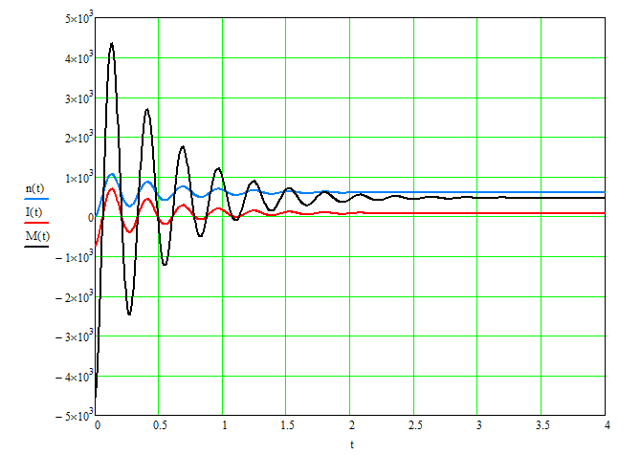
X: 0,132
Y: 684
X: 0,132
Y: 4349
X: 0,132
Y: 1053
Рис. 5 График переходных электромеханических процессов.

Список литературы
- Бова Е.В., Гельвер Ф.А., Саушев А.В. Электрический привод: учебно-методическое пособие. — СПб.: Изд-во ГУМРФ им. адм. С. О. Макарова, 2019. 25 с.

